**JUAN DAVID OSTIOS RODRIGUEZ**

**2618040**

1. Aqui cree y realice 6 funciones que se aplicaría a mi equipo con sus respectivas ramas

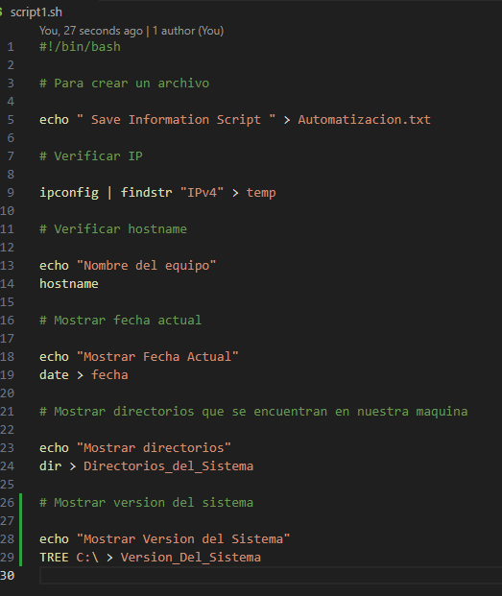

1. En la Ejecucion de los Archivos automáticamente me los creo

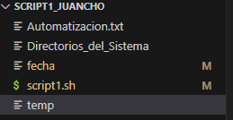

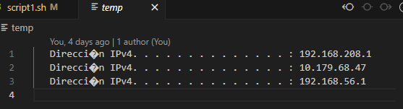

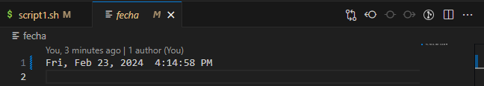

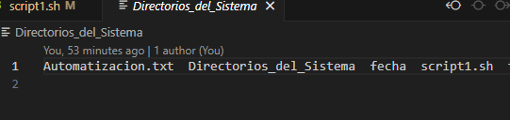

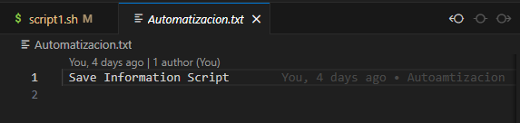

1. 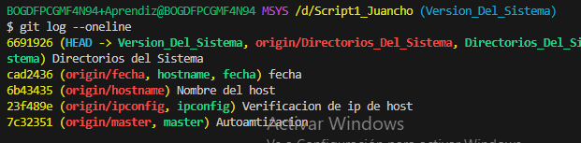Con git log –oneline se verifica los comentarios hechos paracada rama
2. Aquí cree una nueva rama que mostrar mis directorios y se muestra la funcionalidad



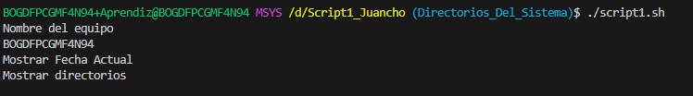

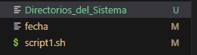

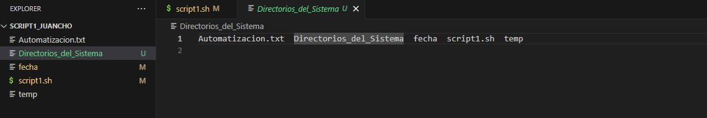

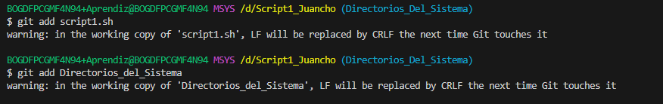

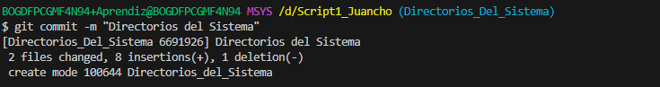

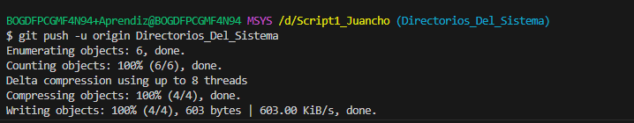

* Aquí en cree una nueva función para ver la versión del sistema y su funcionalidad

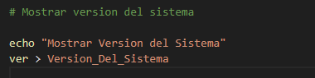

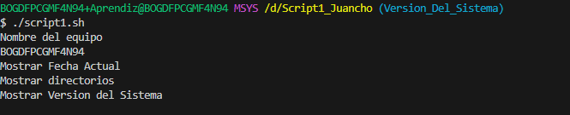

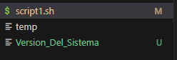

* Aquí con merge realice la unión de todas las ramas en master

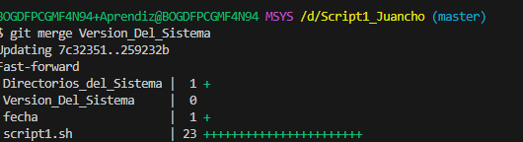

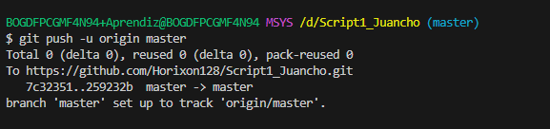

* Como se puede ver en mi repositorio todas los archivos se unieron en uno solo

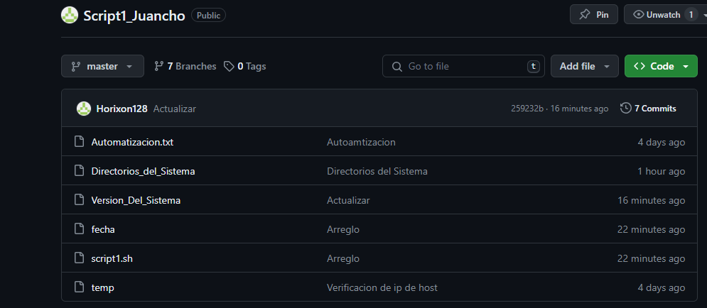

* Aquí Clone el Repositorio de Mi Compañera para poder Realizar Cambio en los comandos de ella

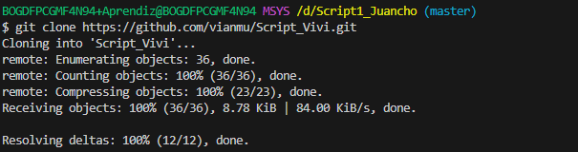

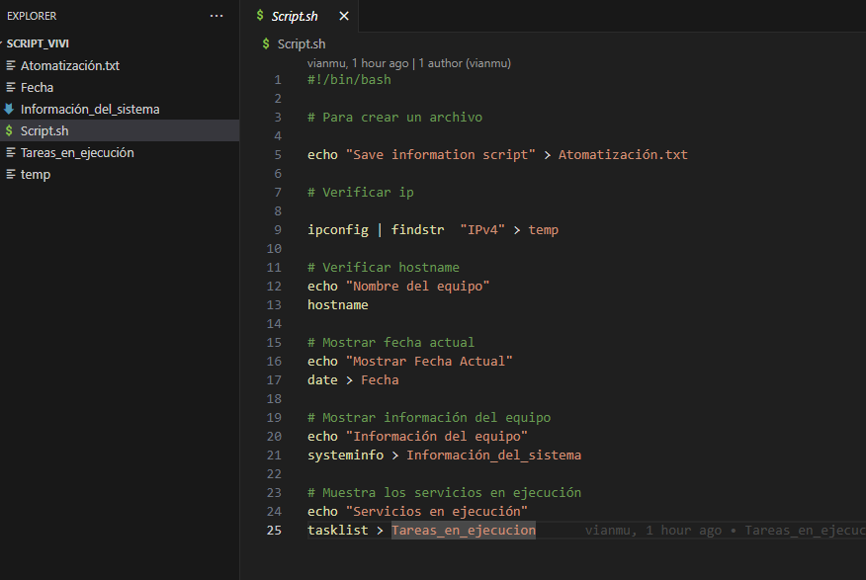

* Aqui cree una nueva rama donde se realizo una nueva función de parte mia

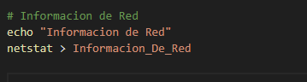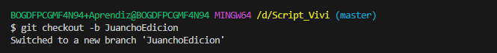

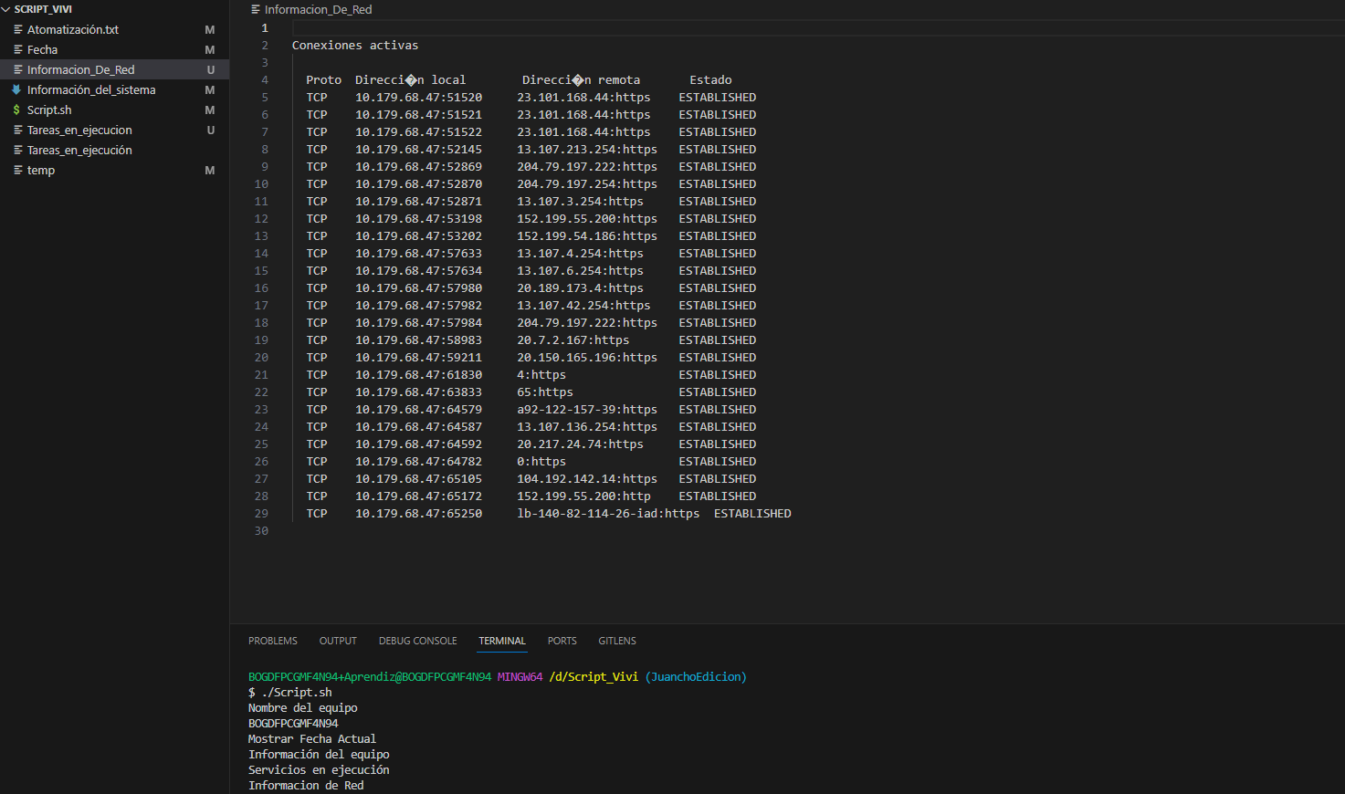

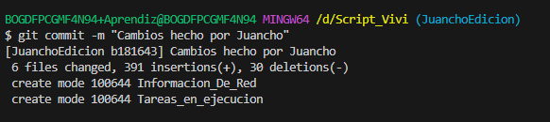

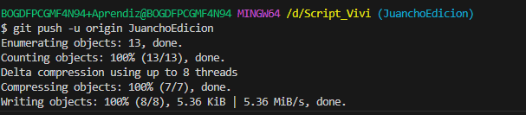

* Aquí realice una segunda función donde se creo un archivo que extraiga un comando live

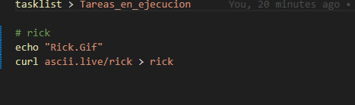

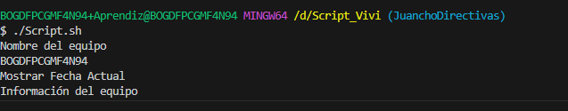

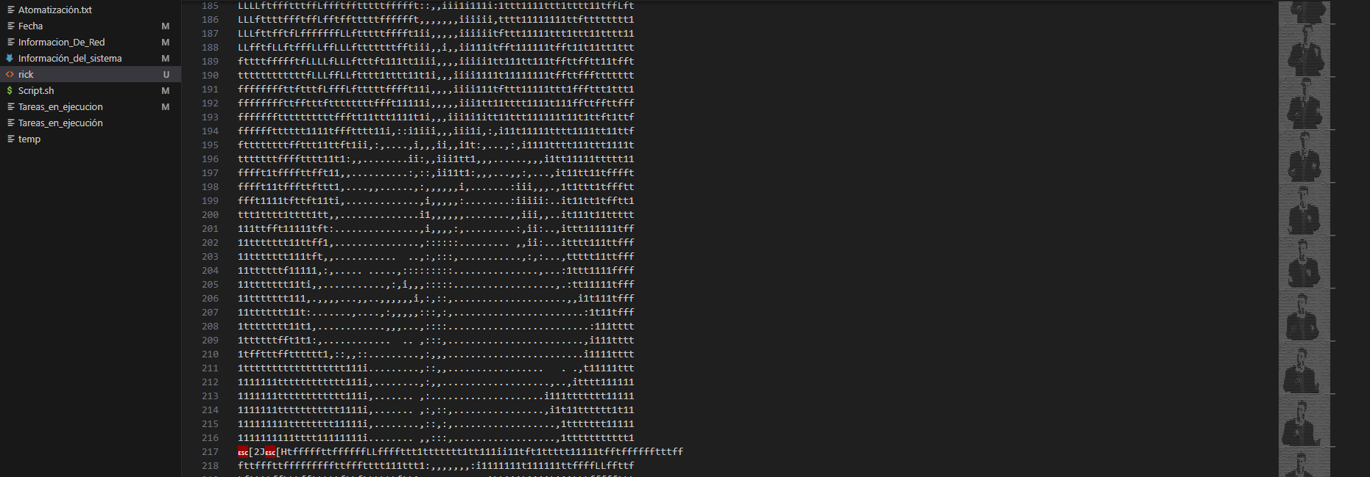

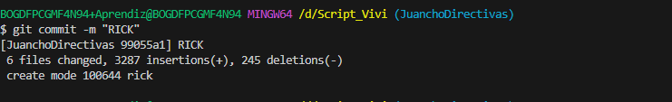

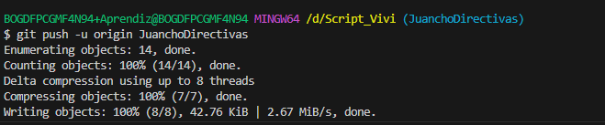

* Una ves hecho esto realice los pull request para mi compañera vivian

